马钢（杭州）钢材销售有限公司

企业信息公开报告

一、基本信息

单位名称：马钢（杭州）钢材销售有限公司

注册资本：壹仟万元整

类型：有限责任公司（外商投资企业法人独资）

法定代表人：胡玉龙

经营范围：钢材及冶金副产品的批发。

执行董事：赵志强 、

监事：何挺标

二、股权结构等

股权结构：马鞍山钢铁股份有限公司全资子公司

股东认缴出资额：1000万，认缴出资时间2015-06-30，出资方式：货币

实缴出资额：1000万，实缴出资时间：2014-09-01，出资方式：货币

开户银行：中国农业银行马鞍山分行

银行账号：12620801040005424

税号：91330105311311287U

地址：杭州市拱墅区拱康路100号康华大厦15层A室-1

电话：0571-86271126

三、公司法人治理及管理架构

公司不设董事会，设一名执行董事，由股东委派，对股东负责。执行董事每届任期为三年，任期从股东委派之日起计算，任期届满经股东委派可连任。

公司设总经理一名、由股东推荐，执行董事聘任或解聘。总经理每届任期三年，总经理连聘可以连任。公司根据需要，设副总经理若干，由股东推荐，经总经理提请执行董事聘任或解聘。总经理为公司法定代表人。

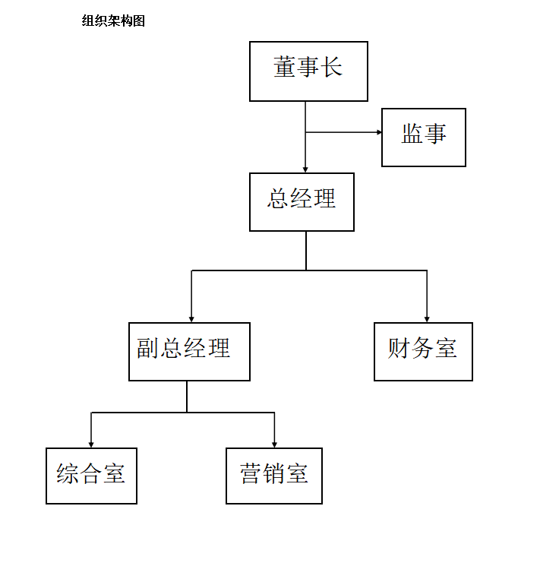

四、经营产品范围

经营马钢产品的销售和市场开发，市场定位为浙江地区客户，品种结构为马钢全产品系列。